过程自动化、工厂自动化或运动控制中的工业通信是通过现场总线技术来实现的。现场总线是指使用一系列媒介的工业通信系统，例如：铜质线缆、光纤或无线链接，并采用比特串行传输技术将分布式现场器件（传感器、传动器、驱动器和变送器等等）耦合至中心控制系统或管理系统。
在过去的十年里，Profibus 成为了全球现场总线技术市场的领头羊，其在提供现场级横向通信的同时，还可通过数个等级分层提供纵向通信。分层和协调配合工作的工业通信系统[例如：同时具有低层面 AS 接口连接和高层面以太网连接（通过 PROFInet）的PROFIBUS]可为生产过程各环节中的清晰联网提供理想的先决条件（请参见图 1）。
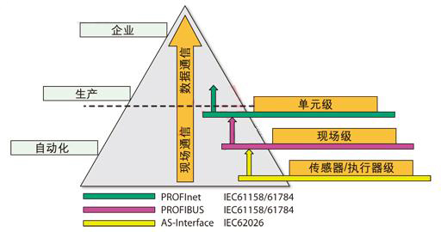
图 1 自动控制技术中的通信图解
传感器—传动器层级通信：二进制传感器和传动器信号通过传感器传动器总线进行传输，从而提供了一种数据和电量能通过一种共享的媒介进行传输的低成本且简单易行的技术。
现场层级通信：分布式设备（如 I/O 模块、变送器、驱动装置、分析设备以及电子管或操作员终端）通过一个功能强大的实时通信系统和自动控制系统进行通信。
光电元件层级通信：可编程控制器（如PLC 和 PC）之间不但互相通信，而且还通过使用诸如以太网、TCP/IP、企业内部互联网以及互联网等标准和办公室应用中的 IT 系统进行通信。
PROFIBUS 和其他现场总线系统已于 1999 年被确立为国际标准——IEC 61158。该标准的第二部分 (IEC 61158-2) 定义了几种传输技术，其中 RS-485 就是 PROFIBUS 中一种最为常用的技术。
PROFIBUS标准的兼容性要视具体的应用而定，这种设计所采用的几个组件会对整体兼容性产生影响，其中的一个组件便是 RS-485 收发器。选择一个收发器时，您必须要了解物理层，并清楚该收发器在该物理层中的作用。
PROFIBUS 收发器的选择
两个关键特性使 PROFIBUS 有别于标准的 RS-485 收发器。第一个特性是驱动器的差动输出 VOD，且非常适用于 PROFIBUS DP 应用。第二个特性是为总站电容组成部分的差动输出电容，从而限制了 IEC 61158-2 规定的最大信令速率。
差动输出电压 (VOD)
RS-485 将 VOD 定义为 –7V～12V 共模电压范围中 60-Ω 电阻两端的差动输出电压（请参见图 2）。PROFIBUS DP 主从通信协议测试规范要求，峰至峰差动输出电压VOD (PP) 应该介于 4V～7V 之间。大多数产品说明书都没有规定峰至峰值，而是规定了最小的零至峰值电压 VOD = ±2.1V，也就是 4.2 VPP。
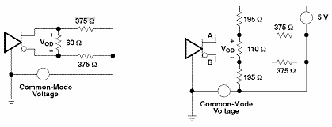
图 2 施加一定负载的 RS-485 总线收发器与施加相同负载的 PROFIBUS 收发器的比较
将 VOD 定义运用于 PROFIBUS 负载
图 2 中左边的等效电路显示了一个 32 单位负载的 RS－485 总线，而右边的电路则显示了一个相同单位负载的 PROFIBUS 网络。等效电路的变化是由 PROFIBUS 标准的额外要求引起的，该标准要求必须在总线两端各提供一个上拉电阻和一个下拉电阻，以在出现一个总线闲置时保持差动电压。
高 VOD 提供了更大的噪声容限
5V 端接电压带来了 VOD 的正向偏移，从而将一个非对称波形带至接收机输入端。这种非对称性会导致接收机输出端上的占空比失真。占空比失真的程度取决于信号上升和下降次数，以及接收机的输入阀值。由于大多数 PROFIBUS 应用均处在嘈杂的工业环境中，因此非对称性还意味着一种逻辑状态的噪声容限比另一种特别关注的逻辑状态的噪声容限低。最终，驱动器必须要克服这种偏移，以满足 PROFIBUS DP 测试准则的要求，即要求总线电压振幅变化不超过 0.5V。
正是由于上述原因，PROFIBUS 驱动器规定的最小 VOD 值应大于 RS-485 应用中的典型值。
反射和 Vcc 变化带来更大的 VOD
PROFIBUS 标准定义了 A 型线缆的规格（请参见 IEC 61158-2 的表 100），其将被用于 220Ω 总线终端。由于这种特有线缆阻抗值可以在 135Ω～165Ω 之间变化（在 20MHz 的带宽范围），而线缆末端的等效差动终端阻抗为 171Ω，因此阻抗不匹配所带来的反射和电源电压变化将使 VOD 超过表 1 所示的 PROFIBUS DP 测试准则规定的限制等级。
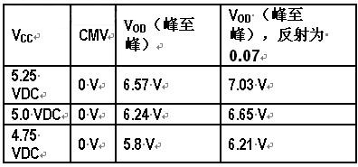
表 1 随着 Vcc 变化而变化的 VOD
因此，为了确保标准的兼容性，我们强烈建议将 Vcc 限制在 5V，并选择一条特性阻抗接近 165Ω 的线缆。
PROFIBUS 标准 EN 50170 和 IEC 61158-2 规定了特定信令速率的最大总线电容，总线电容越高，信令速率就越低。例如，在500 kbps 的信令速率时，所有总线节点的总电容不超过 600 pF，而在 12 Mbps 的信令速率时，最大允许电容为 200 pF。总线电容包括了总线上所有连接器、短截线和器件的差动电容，但不包括线缆电容。由于总线电容的变化主要是由器件电容的变化引起的，因此，从理想的层面上来说，PROFIBUS 收发器的产品说明书应该规定最大输出电容，以允许对最大可能信令速率进行准确预计。到目前为止，唯一能够确保 10 pF 最大输出电容的收发器就是 SN65HVD1176。
稳键性
稳健性是看收发器处理电气过应力 (EOS) 的能力大小，这种电气过应力表现的具体形式有静电放电 (ESD)、瞬态电压和共模电压。这些稳健性测量方法的区别在于峰值电压及其持续时间，而小峰值电压和长持续时间决定着最大绝对额定值 (AMR)。静电放电 (ESD) 额定值意味着高峰值电压和短测试脉冲。瞬态电压在 ESD 和 AMR 额定值之间时将会下降。
最大绝对额定值 (AMR)/建议工作条件 (ROC)
总线引脚的 AMR 是指可以使用但不至于造成损坏的低频正弦波的最大振幅，建议的工作条件为 AMR 的子集。由于大多数 PROFIBUS 收发器都是基于 RS-485 技术，因此其总线 I/O 的 ROC符合 –7V 至 +12V 的 RS-485 标准。虽然 AMR 会因厂商不同而各异，但 ROC 中规定的电压范围通常会有 2V 的变化。
共模电压范围和抑制
正如最大绝对额定值限制了建议工作条件一样，ROC 也限制了接收机的共模电压范围。在那些驱动器和接收机都工作在不同接地电位的应用中，一个宽泛的共模电压范围是非常重要的。因为在这种情况下，接地电位差会增加总线上的共模电压，同时， PROFIBUS 收发器必须能够承受接收机输入信号共模电压的变化。
另一个稳健性指标是共模抑制比 (CMR)。高 CMR（即 4 V）表明即使在振幅和上升时间方面出现较大共模电压变化时，仍能确保收发器的通信性能准确无误。
ESD 保护
ESD 事件通常是以电压大小 (kV) 和上升时间 (ns) 来进行测量。在测试方法 A114-A 的 JEDEC 标准 22 中，对 ESD 测试进行了定义。这种特殊的标准对人体模型 (HBM) 进行了定义。
为了使网络能够承受这种冲击较大的瞬态现象，这就要求收发器具有能够对高电压迅速做出反应的内部保护二极管。图 3 显示了 A 输出和 B 输出的等效示意图，其特别标出了当电压超过 16V 时，即开启ESD 保护电路。另外，需要提请注意的是，图 3 所示的 16V 和收发器的 16 kV ESD 额定值不同于器件的最大绝对额定值。
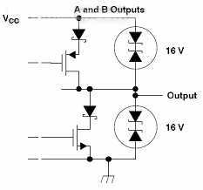
图 3 SN65HVD1176的等效输出示意图
瞬态过压保护
TIA/EIA-485 标准中对瞬态过压进行了定义。该标准对其定义和要求规定，对于由对绞线引起的强电流中断，线路上可能出现的瞬态现象要进行瞬态保护。该持续时间大大长于 ESD 事件（微秒对毫微秒），同时电压电平被极大地降低（±25V 对 kV）。该规范还要求具备 ±25V 的测试电压，而功能强大的收发器（例如：SN65HVD1176）可以承受 ±40V 的瞬态过压。
到目前为止所提及的过应力条件并不能代表工业环境中器件可能会面对的所有可能过应力条件，但是所提及的这些过应力条件的确提供了一个关于器件稳健性的定性测量方法。
最大绝对额定值、瞬态过压保护以及 ESD 额定值越大，该接口也就越稳健。
结论
PROFIBUS 专门针对工业应用而设计，因此需要稳健的接口。稳健性的测量标准请参阅收发器总线引脚的最大绝对额定值、瞬态过电压保护和 ESD 额定值。和其他 PROFIBUS 收发器相比，SN65HVD1176 的稳健性更卓越。该器件还拥有较低的总线电容（最高为 10 pf），以满足 IEC 61158-2 中所述的更高速应用的电容要求。

